สร้างระบบเข้มแข็ง ต้านทุจริต
กฎหมายอย่างเดียวจึงไม่สามารถปราบทุจริตได้ ต้อง อบรมลูกหลานให้เกรงกลัวกฎหมาย สั่งสอนคนให้มีหิริโอตัปปะ ละอายต่อบาปเริ่มที่จิตสำนึกของตัวเองเป็นพื้นฐานผู้มีอำนาจ ต้องทำตัวเป็นตัวอย่าง คนไทยต้องอยู่อย่างมีความหวัง
1.ผู้นำต้องมีจิตสำนึกที่ดี เป็นตัวอย่างที่น่าเชื่อถือและประชาชน เชื่อมั่นว่าเป็นคนดี มีคุณธรรมความซื่อสัตย์
2.คอร์ปรัปชั่นต้องแก้ทั้งระบบตั้งแต่วิธีการเลือกคนเข้ามาสู่ การเมืองและเข้ามาเป็นเจ้าหน้าที่ของรัฐต้องสร้างอุดมการณ์ เพื่อชาติบ้านเมือง
3.เลิกระบบอุปถัมป์ และความฟุ่มเฟือยในรูปแบบต่างๆ
4.หน่วยงานและเจ้าหน้าที่ที่มีหน้าที่ป้องกันและปราบปรามการ ทุจริตต้องเป็นอิสระ
5.ต้องจัดสวัสดิการและรายได้ให้ดี
6.ลงโทษผู้กระทำผิดทั้งผู้ให้ผู้รับอย่างรุนแรงเฉียบขาด
7.โปร่งใส ตรวจสอบได้

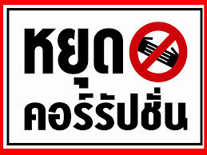

ค่านิยมหลักของคนไทย 12 ประการ

ตามนโยบายของ คสช.
1. มีความรักชาติ ศาสนา พระมหากษัตริย์
2. ซื่อสัตย์ เสียสละ อดทน มีอุดมการณ์ในสิ่งที่ดีงามเพื่อ ส่วนรวม
3. กตัญญูต่อพ่อแม่ ผู้ปกครอง ครูบาอาจารย์
4. ใฝ่หาความรู้ หมั่นศึกษาเล่าเรียนทั้งทางตรง และทางอ้อม
5. รักษาวัฒนธรรมประเพณีไทยอันงดงาม
6. มีศีลธรรม รักษาความสัตย์ หวังดีต่อผู้อื่น เผื่อแผ่และแบ่งปัน
7. เข้าใจเรียนรู้การเป็นประชาธิปไตย อันมีพระมหากษัตริย์ทรง เป็นประมุขที่ถูกต้อง
8. มีระเบียบวินัย เคารพกฎหมาย ผู้น้อยรู้จักการเคารพผู้ใหญ่
9. มีสติรู้ตัว รู้คิด รู้ทำ รู้ปฏิบัติตามพระราชดำรัสของ พระบาทสมเด็จพระเจ้าอยู่หัว
10. รู้จักดำรงตนอยู่โดยใช้หลักปรัชญาเศรษฐกิจพอเพียงตาม พระราชดำรัส ของพระบาทสมเด็จพระเจ้าอยู่หัว รู้จักอดออมไว้ ใช้เมื่อยามจำเป็น มีไว้พอกินพอใช้ ถ้าเหลือก็แจกจ่ายจำหน่าย และพร้อมที่จะขยายกิจการเมื่อมีความพร้อม เมื่อมีภูมิคุ้มกันที่ดี
11. มีความเข้มแข็งทั้งร่างกาย และจิตใจ ไม่ยอมแพ้ต่ออำนาจ หรือกิเลส มีความละอายเกรงกลัวต่อบาปตามหลักของ ศาสนา
12. คำนึงถึงผลประโยชน์ของส่วนรวม และของชาติมากกว่าผลประโยชน์ของตนเอง


สำนักงานปลัด
องค์การบริหารส่วนตำบลบ้องตี้
อำเภอไทรโยค จังหวัดกาญจนบุรี
โทร034-686433
http://www.bongti.go.th/



Corruption
STOP
ต่อต้านการทุจริต สร้างจิตสำนึกไทยไม่โกง หยุดคอรัปชั่นได้ ถ้าคนไทยร่วมใจกัน “ไม่จ่าย” สินบนแก่เจ้าหน้าที่ เพื่อแลกกับความสะดวกสบายในการติดต่อราชการ
“ไม่เพิกเฉย” เมื่อพบเห็นการให้สินบนแก่เจ้าหน้าที่

หากพบเห็น การกระทำทุจริต
ของข้าราชการและบุคลากรของรัฐ
แจ้ง ศูนย์ปฏิบัติการต่อต้านการทุจริต
คอรัปชั่น โทร 12056

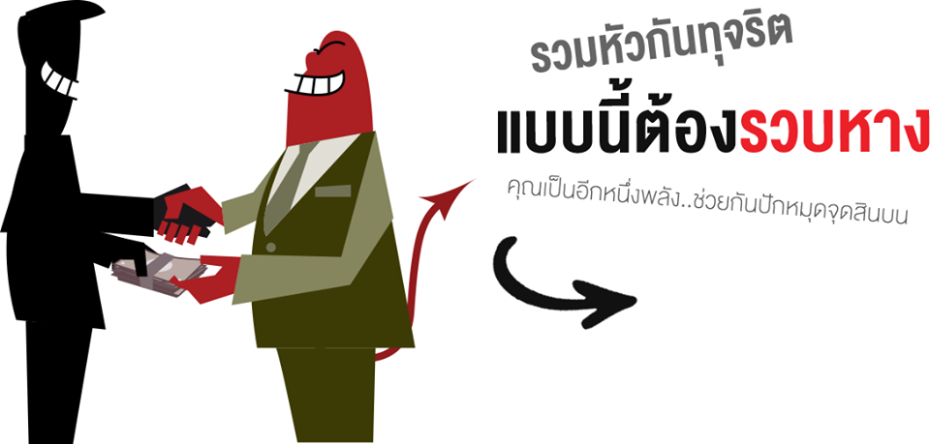

การเสริมสร้างวัฒนธรรมองค์กร

การสร้างวัฒนธรรมองค์กรให้ได้ผล ต้อง อาศัยองค์ประกอบ สำคัญ อย่างน้อย 3 อย่างเป็นพื้นฐาน
1. ความสนใจใส่ใจและ การเป็นตัวอย่างที่ดี ของผู้บริหาร ระดับสูง
2. การมีส่วนร่วม ของพนักงาน มากที่สุดเท่าที่เป็นไปได้
3. การมีกิจกรรม เพื่อกระตุ้นเตือน ต่อเนื่องและ แนว ทางการประเมิน และติดตามผล ที่เป็นรูปธรรม เครื่องมือที่นำมาใช้ในการเสริมสร้างวัฒนธรรมองค์กรเพื่อ ความยั่งยืน การมีส่วนร่วม ( Participation ) การเปิดใจกว้าง ( Openness / Candor ) ความไว้เนื้อเชื่อใจ และการยอมรับ ( Trust and Respect ) ข้อผูกพันหรือพันธะสัญญา ( Commitment ) ปณิธานในการขจัดข้อขัดแย้ง ( Conflict Resolution ) ความเป็นเอกฉันท์หรือฉันทามติ ( Consensus ) การตัดสินใจ ( Decision Making)การรวมพลัง(Synergy)จุดการเปลี่ยนแปลงและการพัฒนา (Change and Development ) มุ่งหมายและวัตถุประสงค์ ( Goal and Objective )
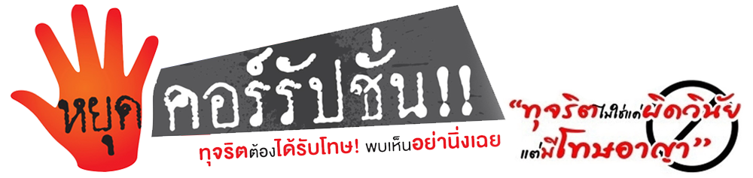

พลังความดีสามารถแสดงออกได้ในหลายมิติ
1. การไม่ดูดายต่อความไม่ยุติธรรม หรือการไม่นิ่งเฉยต่อความไม่ ถูกต้อง เช่นการลุกขึ้นเปิดโปงการทุจริตแม้จะเห็นว่ามีอันตราย ต่อชีวิตอยู่ข้างหน้า
2. ความห้าวหาญที่จะเสนอแนวทางการบริหารจัดการที่ดีกว่าซึ่ง จะช่วยลดการทุจริตแม้ว่าต้องเสี่ยงต่อการขัดผลประโยชน์ของผู้ มีอิทธิพลซึ่งโกงกินอยู่ในระบบเดิม
3. ความกล้าแสดงจุดยืนอย่างสร้างสรรค์ในการไม่ร่วมมือกับการ ทุจริต
4. การชี้แนะโดยใจสุจริตเพื่อให้เห็นช่องโหว่ของระบบการ บริหารที่อาจมีการทุจริตได้และเสนอแนวทางแก้ไขอย่างเป็น รูปธรรม
5. การเข้าร่วมสนับสนุนผู้ริเริ่มต่อสู้กับการทุจริตในรูปแบบ ข้างต้นทั้ง 4 ข้อ จนก่อให้เกิดพลังมวลชนอันเข้มแข็งในการต่อสู้ กับกระบวนการทุจริตและระบอบฉ้อฉล "กลไกการส่งเสริมพลังความดี" การส่งเสริมพลังความดี ต้องประกอบด้วยกลไกต่างๆ ต่อไปนี้ รวมกันเป็นอย่างน้อย ลำพังข้อใดข้อหนึ่งจะไม่เพียงพอในการ ต่อสู้กับการทุจริต

